Factsheet „Einweg im Alltag“
Wegwerf-Irrsinn: Vier Dinge, die richtig Müll machen
Köln – 13. November 2017: Klima und Umwelt sind 90 Prozent der Deutschen wichtig oder sehr wichtig. Wie kommt es dann, dass der Wegwerfwahnsinn immer noch jede Menge Platz in unserem Leben hat? Vier große Umweltsünden des Alltags – und wie man sie vermeiden kann.
Einweg-Papierhandtücher in Papierspendern führen zu einem riesigen und unnötigen Müllberg. 38 Milliarden Stück der Tücher werden jährlich in Gaststätten, Büros oder anderen öffentlichen Sanitäranlagen aus den Spendern gezogen. Und landen ganz überwiegend im Restmüll. Denn die in der Papierbranche als Away-From-Home-Papierhandtücher bezeichneten Einmal-Händetrockner sollen nicht als Altpapier entsorgt werden.
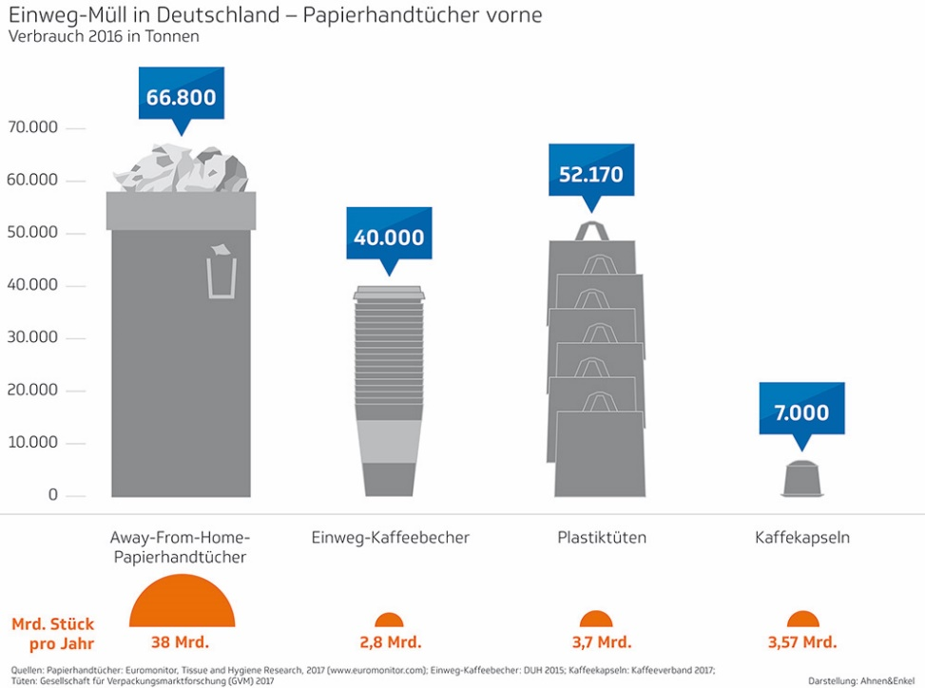Legende: Müll 2016 in Deutschland, Stückzahlen und Menge in Tonnen von Einweg-Handtüchern, Coffee-to-go-Bechern, Plastiktüten und Kaffeekapseln

Einweg-Papierhandtücher: 471 Tücher verbraucht jeder Deutsche
Laut „Euromonitor, Tissue and Hygiene Research 2017” werden in Deutschland 2016 bereits 66.800 Tonnen Einweg-Handtücher verbraucht. Tendenz steigend. Bei einem Gewicht von 1,5 bis 2 Gramm je Tuch (Schnitt: 1,75 Gramm) macht das einen Verbrauch von rund 471 Tüchern pro Person im Jahr.
Etwas weniger hoch ist der Pro-Kopf-Verbrauch in der Schweiz (422), noch mal deutlich höher ist er in Österreich, wo jeder Bürger jährlich etwa 727 Einweg-Papier-Handtücher nutzt.
Die Branche geht dabei von einer Absatzsteigerung von etwa einem Prozent jährlich bis zum Jahr 2021 aus.
Verbrauch an Einweg-Papier-Handtüchern im deutschsprachigen Raum und Großbritannien

Legende: Verbrauch für den jährlichen Verbrauch von Einweg-Papier-Handtüchern in Deutschland, Österreich, der Schweiz und Großbritannien in Stück pro Person und Jahr
Quelle: Euromonitor, Tissue and Hygiene Research, 2017

Auswirkungen: Mit Hygienepapier „spülen wir unsere Wälder ins Klo“ (Umweltbundesamt)
Benutzte Hygienepapiere – dazu zählen Einweghandtücher – gehören nicht ins Altpapier und werden daher auch nicht recycelt. Genau wie andere beschmutzte oder beschichtete Papiere müssen sie mit dem Restmüll entsorgt werden und gehen damit „dem Papierkreislauf verloren“, wie das deutsche Umweltbundesamt warnt. Auch Einweghandtücher landen also in der Grauen Tonne oder – schlimmer noch – im Abwasser, wo sie sich nur langsam zersetzen.
Eine Studie des Umweltbundesamtes hat schon 2014 festgestellt, dass jede Händetrocknung mit Papierhandtüchern mit etwa 4,5 Gramm CO₂-Äquivalent in der persönlichen Klimabilanz zu Buche schlägt. Bei geschätzten 25 Milliarden Besuchen in den Waschräumen der Firmen jährlich verursachen allein die Wegwerfhandtücher über 100.000 Tonnen CO₂-Emissionen.
Der Einsatz von Altpapier in Hygienepapieren verringert die Umweltauswirkungen. Jedoch ging laut Umweltbundesamt der Altpapieranteil von ehemals 75% um das Jahr 2000 auf 50% im Jahr 2016 zurück. Das Urteil der staatlichen Umweltbehörde: „Wir spülen damit unsere Wälder ins Klo, denn Hygienepapiere werden in der Regel nur einmal verwendet“.

Zunehmender Verbrauch von Papierhandtüchern in Deutschland

Legende: Aktueller Verbrauch von Away-From-Home-Papierhandtüchern in Deutschland in Tonnen pro Jahr und Prognose
Quelle: Euromonitor, Tissue and Hygiene Research, 2017
Alternativen: Jetstream-Trockner und (eingeschränkt) Baumwollhandtücher
Das deutsche Umweltbundesamt in Dessau hat zuletzt 2014 untersucht, was beim Händetrocknen die umweltfreundlichste Variante ist. Verglichen wurden Papierhandtücher, Baumwoll-Handtücher und zwei Arten von Gebläse-Trocknern, einmal mit warmer und einmal mit kalter Luft. So genannte Jetstreams, also Händetrockner mit hoher Luftgeschwindigkeit und ohne Erwärmung der Luft wie in einem Fön, weisen danach „unter anderem in der Wirkungskategorie Treibhausgaspotential die geringste Belastung auf“.
Die Studie hat weiterhin den Wasserverbrauch und die Abwasserbelastung durch die verschiedenen Arten, sich die Hände zu trocknen, untersucht. Unberücksichtigt blieb die Verpackung, der Transport und die Entsorgung etwa der Papierhandtücher. Am besten abgeschnitten hat in der Gesamtbewertung der Jetstream-Händetrockner Airblade von Dyson, er landete im Umweltranking auf Platz 1.
„Die Ressourcenvergeudung durch Einweg-Papierhandtücher wird oft unterschätzt“, so Henning von Gagern, zuständig für die Händetrockner bei Dyson in Deutschland. Im Vergleich zu den Papierhandtüchern verursacht der Dyson Airblade etwa ein Drittel weniger Treibhausgase. „Konkret heißt das: Würden wir in den Waschräumen an den Arbeitsplätzen flächendeckend auf Jetstream-Lufttrocknung setzen, ließen sich die jährlichen CO₂-Emissionen von ca. 20.000 Kleinwagen bei durchschnittlicher Nutzung einsparen“.
Das Umweltbundesamt weist ausdrücklich darauf hin, dass Lufttrockner auch den bei uns geltenden Hygienekriterien standhalten: „Eine hygienische Betrachtung der Händetrocknungssysteme [hat] ergeben, dass bei allen Systemen keine Bedenken bestehen“.

Coffee to go: 5327 Einwegbecher pro Minute
700.000 Euro investiert die Stadt München in die Vermeidung von Coffee-to-go-Einwegbechern: Plakate, Radiospots und sogar vier Meter hohe Coffee-to-go-Riesenbecher in der Stadt sollen im Oktober 2017 auf das Mega-Müllproblem und den Verbrauch von frischen Papierfasern aufmerksam machen. Denn: Rund 190.000 Wegwerfbecher, so hat es der Münchner Abfallwirtschaftsbetrieb AWM ausgerechnet, landen in München täglich auf dem Müll. Für Berlin rechnet der Umweltverband DUH mit 460.000 Bechern am Tag.
Laut Berechnungen der DUH produzieren die Deutschen jährlich 2,8 Milliarden Kaffeebecher „to go“. Das macht 5327 Becher pro Minute.
Mit den dazugehörigen Plastikdeckeln kommt ein Müllberg von 40.000 Tonnen pro Jahr zu Stande.
Auswirkungen: Auch Coffee-to-go-Becher lassen sich nicht recyceln
Die Becher bestehen überwiegend nicht aus Recyclingpapier, sondern aus hygienischen Gründen aus Frischfasern. Doch nicht nur die Herstellung ist problematisch, auch die Entsorgung: Das Recycling der Pappbecher ist wegen der Beschichtung im Inneren nur eingeschränkt möglich. Dazu kommt, dass die meisten Becher nicht in der Papier- oder Plastiktonne entsorgt werden, sondern in öffentlichen Mülltonnen entlang der Straßen landen. So wandern sie – ähnlich wie Einweg-Handtücher – auf direktem Weg in die Müllverbrennungsanlage.
Laut den Münchner Abfallbetrieben benötigt der Einweg-Becher-Wahnsinn in Deutschland pro Jahr:
- 43.000 Bäume für das Papier
- 1,5 Milliarden Liter Wasser für die Herstellung
- 320 Millionen kWh Strom für die Produktion
- 3.000 Tonnen Rohöl
- 111.000 Tonnen CO₂ für Herstellung, Verbreitung und Entsorgung
Alternativen: Ein Mehrwegbecher für alle Kaffee-Bars
Im Grunde ist es einfach. Bringen Sie Ihren eigenen Kaffee-Becher mit in den Kaffeeladen Ihres Vertrauens oder nutzen Sie ein Pfandsystem: Den RECUP gibt es inzwischen in sechs Städten (Köln, Berlin, München, Hamburg, Ludwigsburg, Oldenburg) und in insgesamt 320 Cafés (Stand September 2017). Die App „recup – return, reuse, recycle“ mit Shopfinder steht als Download für Android und Apple bereit.
In vielen Städten gibt es weitere Initiativen: Etwa bei der S-Bahn Berlin, die einen eigenen Becher aus „ultraleichtem Bambus mit Banderole und Deckel aus Silikon“ anbietet.
In Hamburg wurde das Projekt Refill-It des Importeurs für fair gehandelten Kaffee „El Rojito“ gestartet.
Ähnliche Initiativen gibt es in vielen deutschen Städten. Und in vielen Cafés bekommt man sogar einen Rabatt von 10 bis 30 Cent, wenn man seinen eigenen Becher mitbringt.

Kaffee-Kapseln: Die 4500 Meter Müllwagen-Kette
Ob sie schick und praktisch sind, ist Geschmackssache. Aber mit jeder Tasse Kaffee aus der Kaffeekapsel entsteht unnötiger Alu- und Plastik-Müll, der in der Regel als Restmüll in der Müllverbrennungsanlage eingeschmolzen oder verbrannt wird.
Das ist bekannt. Trotzdem wächst der Markt für Kaffeekapseln seit zehn Jahren exponentiell und hat inzwischen laut Branchenangaben die stolze Zahl von 3,57 Milliarden erreicht – ein Ende ist nicht abzusehen. Der Absatz von Kaffee in Kapseln gehört zu den stärksten Wachstumssektoren der Branche.
Immer mehr: Milliarden von Kaffeekapseln werden in Deutschland jährlich verbraucht

Legende: Verbrauch an Kaffeekapseln in Deutschland pro Jahr in Milliarden
Quelle: Tchibo 2017, „Kaffee in Zahlen“
2014 verzeichnete der deutsche Lebensmitteleinzelhandel einen Kapsel-Absatz von 17750 Tonnen.
Auswirkungen: Wachsende Müllberge durch Kleinstportionen
Laut Umweltbundesamt setzen auch die Deutschen immer stärker auf Kleinstportionen statt auf Großpackungen. Die Portionsdöschen in buntem Alu oder Kunststoff verursachten schon 2014 – so heißt es in dem Ratgeber „Einfach Öko“ – rund 5000 Tonnen Müll. Angesichts des schnellen Marktwachstums in diesem Segment ist dieser Berg 2016 schon auf 6000 Tonnen gewachsen. Das entspricht einer 4500 Meter langen Kette von mindestens 600 Müllfahrzeugen.
Alternativen: Zurück zum Original-Italiener und Omas Kaffeefilter
Brühkaffee, Siebträger, Filterbeutel und selbst Instant-Kaffee-Pulver mit und ohne weitere Geschmacksrichtungen sind dem Kaffee aus der Kapsel vorzuziehen.
Außerdem sind die Mini-Portionen enorm teuer: Wer vier Espresso am Tag trinkt, hat nach zwei Jahren 1000 Euro für die kostspieligen Kapseln ausgegeben. Da lohnt sich ein richtiger Espresso-Vollautomat dann auch finanziell, rechnet die Stiftung Warentest vor.

Plastiktüten: Weniger, aber immer noch zu viele
Die gute Nachricht: Die Deutschen nutzen immer weniger Plastiktüten. Das mit hoher Symbolkraft aufgeladene Stück Kunststoff verschwindet immer mehr aus den Läden. Dazu hat die Aufklärung der Umweltverbände erheblich beigetragen. Gleichzeitig müssen alle europäischen Länder auch eine Vorgabe der EU erfüllen, wonach der Verbrauch von Tüten bis 2025 deutlich sinken soll. Der Verbrauch pro Person soll sich dann auf 40 Stück im Jahr reduzieren. Ein großer Erfolg.
Allein in Deutschland gelangten im Jahr 2000 noch 7 Milliarden Plastiktüten in den Verkehr, meist umsonst als Beigabe zu den Einkäufen. Seitdem ist die Zahl stetig gesunken, 2015 waren es nur noch 5,7 Milliarden. Letztes Jahr, unter Druck der neuen EU-Richtlinie, schloss der Handelsverband Deutschland mit dem Umweltministerium eine freiwillige Vereinbarung, die vorsieht, Plastiktüten ausschließlich kostenpflichtig anzubieten. Einige Händler verzichteten sogar ganz darauf. Die Maßnahme zeigt Wirkung und der jährliche Verbrauch von Plastiktüten in Deutschland lag 2016 „nur noch“ bei 3,7 Milliarden Stück, 33% weniger als im Vorjahr.

Stark rückläufig: Plastiktüten in Deutschland

Legende: Milliarden Plastiktüten in Deutschland und Vorgabe der EU für das Jahr 2025
Quelle: GVM 2017 zitiert nach HDE 2017

Auswirkungen: Nicht im Meer, aber in der Ökobilanz
Jeder kennt die riesigen Müllstrudel, die vor allem in den asiatischen Meeren treiben. Nein, daran sind unsere Plastiktüten in Europa nicht schuld. In vielen asiatischen Ländern gelangen enorme Mengen Plastikmüll direkt ins Meer und in die Flüsse. Dennoch sind Plastiktaschen, die nur einmal genutzt werden, eine enorme Ressourcenvergeudung.

Alternativen: Nicht Papier, sondern PE
Allerdings ist Papier auch hier keine Alternative: Denn Papiertüten sind fast doppelt so schwer und brauchen in der Herstellung mehr Ressourcen. Auch Baumwollbeutel tun sich schwer: Ihre Herstellung ist so aufwändig, dass man sie laut Naturschutzbund Nabu bis zu 100 Mal nutzen muss, um Einwegplastik zu ersetzen. Die Lösung ist überraschend, denn sie ist aus Kunststoff: ein leichter Beutel aus stabilem PE (Polyethylen), den man immer dabeihaben kann und der stabil genug für die dauerhafte Verwendung ist.

Fazit
Ob beim Händetrocknen, beim Kaffeetrinken oder Einkaufen, unser Verhalten im Alltag kann drastische Auswirkungen auf die Umwelt haben. Die gute Nachricht ist, dass es für die meisten Herausforderungen gute Alternativen gibt. Ein Jetstream-Händetrockner kann Bäume retten, ein Mehrweg-Kaffeebecher trägt zur Müllvermeidung bei und statt Kaffeekapseln trägt man besser Filterkaffee oder Espresso in einem Tragebeutel aus PE nach Hause.

Quellen
Abfallwirtschaftsbetrieb München: www.awm-muenchen.de/privathaushalte/abfallvermeidung/abfallvermeidungskampagne/pappbecher.html
AWB Köln und die Berliner BSR in „Abfälle richtig trennen, Umwelt schützen“, Februar 2016
Deutscher Kaffeeverband: www.kaffeeverband.de/de/presse/kaffeemarkt-2016-wachstum-in-fast-allen-segmenten
Deutsche Umwelthilfe DUH 2015, Umweltproblem Coffee to go-Einwegbecher Die wichtigsten Fakten, (Factsheet)
Euromonitor, Tissue and Hygiene Research 2017, www.euromonitor.com
FAUN: www.faun.com/produkte/abfallsammelfahrzeuge/hecklader/der-neue-variopress
GVM Gesellschaft für Verpackungsmarktforschung (im Auftrag des Handelsverbands): www.kunststofftragetasche.info/wordpress/daten-erhebungen/
Mein Becher für Berlin: https://meinbecher.berlin/
NABU Info Ressourcenpolitik “Plastiktüten – vermeiden statt ersetzen“, 2015
Umweltbundesamt:
- www.umweltbundesamt.de/umwelttipps-fuer-den-alltag/haushalt-wohnen/papiertaschentuecher-hygienepapiere#textpart-2; abgerufen 18.10.2017
- Vereinfachte Umweltbewertungen des Umweltbundesamtes (VERUM 1.0), S. 121
- www.umweltbundesamt.de/umwelttipps-fuer-den-alltag/haushalt-wohnen/papiertaschentuecher-hygienepapiere#textpart-3
- www.umweltbundesamt.de/haendetrocknung-0
Stiftung Warentest: Test 11/2015, Seite 65

Bei Rückfragen und für weitere Informationen wenden Sie sich gerne an:

Dyson Unternehmenskommunikation

Daniele Müller • 0221/ 50 600 - 148 •

Dyson GmbH • Lichtstraße 43e • 50825 Köln • Fax: 0221/50 600 – 190

Vgl. unter anderem Merkblatt der Unteren Abfallwirtschaftsbehörde Kreis Euskirchen: www.kreis-euskirchen.de/umwelt/downloads/abfall/Infoblatt_Papierhandtuecher.pdf
Euromonitor, Tissue and Hygiene Research 2017, www.euromonitor.com
Raten bspw. die AWB Köln und die Berliner BSR in „Abfälle richtig trennen, Umwelt schützen“, Februar 2016
www.umweltbundesamt.de/umwelttipps-fuer-den-alltag/haushalt-wohnen/papiertaschentuecher-hygienepapiere#textpart-2; abgerufen 18.10.2017
Vgl. Vereinfachte Umweltbewertungen des Umweltbundesamtes (VERUM 1.0), S. 121
www.umweltbundesamt.de/umwelttipps-fuer-den-alltag/haushalt-wohnen/papiertaschentuecher-hygienepapiere#textpart-3
www.umweltbundesamt.de/haendetrocknung-0
www.umweltbundesamt.de/haendetrocknung-0
www.awm-muenchen.de/privathaushalte/abfallvermeidung/abfallvermeidungskampagne/pappbecher.html
Deutsche Umwelthilfe DUH 2015, Umweltproblem Coffee to go-Einwegbecher Die wichtigsten Fakten, (Factsheet)
https://meinbecher.berlin/
www.kaffeeverband.de/de/presse/kaffeemarkt-2016-wachstum-in-fast-allen-segmenten
www.faun.com/produkte/abfallsammelfahrzeuge/hecklader/der-neue-variopress
Test 11/2015, Seite 65
GVM Gesellschaft für Verpackungsmarktforschung (im Auftrag des Handelsverbands): www.kunststofftragetasche.info/wordpress/daten-erhebungen/
NABU Info Ressourcenpolitik “Plastiktüten – vermeiden statt ersetzen“, 2015

